3、 數學 領域
（1）教學設計
學習領域 | 數學
教學對象 | 國中三年級
教材來源 | 南一版國中數學教材第六冊
教學單元 | 付出與享受
教學時間 | 2節
教案設計者 | 謝國龍老師
設計理念 | 告訴學生需要擁有正確的交友觀念，要傾聽與他人溝通能尊重他人解決數學問題的多元想法。
教學目標 | 3-1-1能由具體情境中了解機率的意義與概念。  3-1-2能在機會均等的條件下，求出簡單事件的機率。  3-1-3能利用樹狀圖，分析試驗的可能結果與事件的機率。  3-2-1能瞭解抽樣調查的意義。  3-2-2 能瞭解普查或抽樣調查的使用時機。
相對應能力指標 | D-4-04
評量方式 | 1.利用紙筆測驗。  2.分組檢視各組的結果。
與十大基本能力之結合 | - 尊重、關懷與團隊合作。  - 主動探索與研究。  - 表達、溝通與分享。
教學準備 | 教師方面 | 學生方面
教學準備 | 1.準備一些學生在生活中較常接觸到的例子。  2.學習單的製作。 | - 預習課本內容。  - 填寫學習單。
（2）教學計畫表
活動名稱  (節次) | 相對應能力指標 | 教學流程 | 十大基本能力 | 多元評量
(2節) | D-4-04 | - 老師先舉一些生活中與情境相關的例子。  - 老師指導學生，或由學生互相討論得出結果。 | 1.尊重、關懷與團隊合作。  2.主動探索與研究。  3.表達、溝通與分享。 | 1.紙筆測驗。  2.學習單報告。  3.檢驗報告之成果評量。

(3)學習單 班級：_____ 座號：_____ 姓名：__________
日常生活中，我們常常遇到一些機率問題，例如：統一發票的中獎率、樂透彩的中獎率、被老師點名回答問題的機率、學校從全年級各班抽出幾位抽倍英文、國文課文的機率、…，我們常常都會遇到這類的問題，但是這類情況的機率相等嗎？讓我們透過底下的一些問題來解決你的疑惑。
- 班上舉行下學期的班長人選投票，先選出三個候選人，如果每個人被選中的機率都相同，請問：
(1)你被挑選為候選人之一的機率是多少？
(2)又你當選為下學期班長的機率是多少？
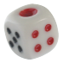
- 上數學課時數學老師要挑選四位同學上台計算題目，老師準備了一顆公正的骰子（一點～六點），老師說：『如果丟出1點，那麼就是1號、11號、21號、31號四位同學上台』，請問：
(1)你被挑選上台的機率是多少？
(2)班上每一位同學被挑選上台的機率都相同嗎？

- 下圖是南一國中到台南圖書館的路線圖，依據下圖回答下列問題：
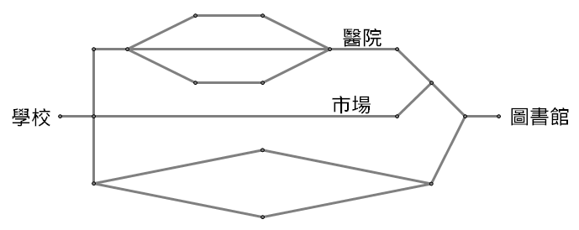
(1)假設阿財走每一條路線的機率都相同，請問阿財從學校出發到圖書館，經
過「市場」的機率是多少？
(2)假設阿財在每一個路口選擇哪一條叉路的機率都相等，請問阿財從學校出
發到圖書館，經過「醫院」的機率是多少？
(3)假設阿財走每一條路線的機率都相同，請問阿財從圖書館出發到學校，經
過「市場」的機率是多少？
(4)假設阿財在每一個路口選擇哪一條叉路的機率都相等，請問阿財從圖書館
出發到學校，經過「醫院」的機率是多少？

